承诺书
因市场原因，我公司青岛青木创新科技有限公司目前实际人数10人，交社保人数：2人，社保证明如下：
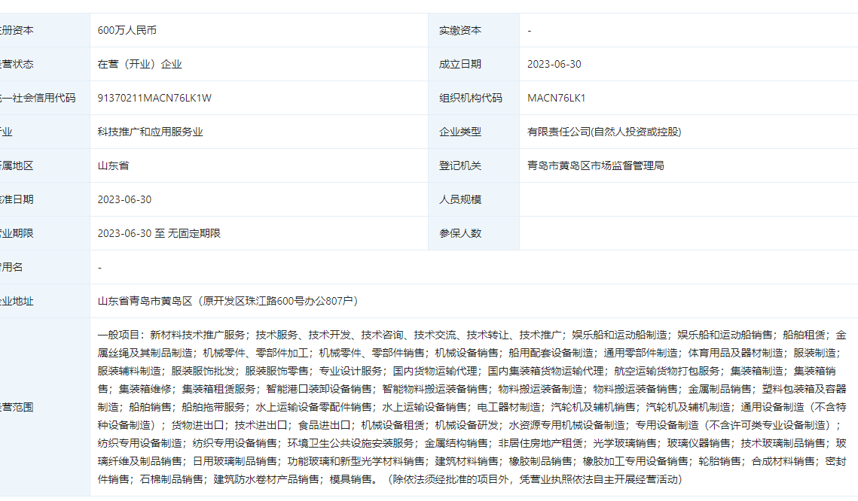

青木创新科技有限公司
（盖章）
2023.11.10

